1. ClickToEdit模式表格 ，某列用多选器(SelectManyChoice).

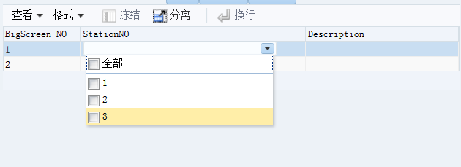

1.1页面上Table的用法:

<af:table value="#{MyCollection}" var="row" id="t2"

editingMode="clickToEdit">

<af:column sortable="false” id=”c3”>

<af:selectManyChoice valueChangeListener="#{BigScreenMgt.handleValueChange}"

value="#{BigScreenMgt.selectedStations}" id="smc1">

<f:selectItems value="#{BigScreenMgt.selectionStations}" id="si1"/>

</af:selectManyChoice>

</af:column>

</af:table>

1.2后台Java类的用法: MyCollection 是一个 继承了Collection的具体集合类，比如ArrayList<Station>.

selectionStations 对应ManagedBean方法签名是public List<SelectItem> getSelectionStations()；

selectedStation对应ManagedBean的方法签名是public List<Station> getSelectedStations()。